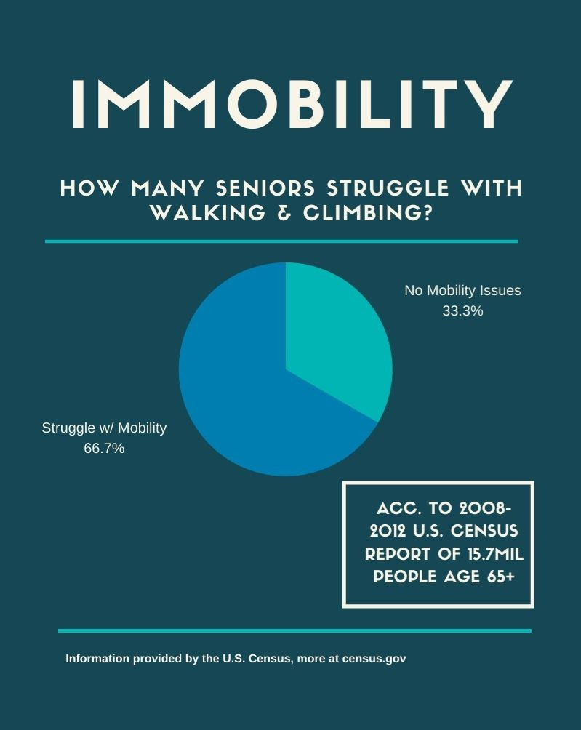
La inmovilidad es una de las discapacidades más comunes relacionadas con la edad. En un informe basado en los resultados del Censo de los Estados Unidos de 2008-2012, se determinó que 2 de cada 3 estadounidenses de 65 años o más tienen dificultades para caminar y / o escalar.
Es un hecho bien conocido que un gran porcentaje de la población adulta mayor sufre de algún nivel de problemas de movilidad. Los problemas de movilidad pueden venir en diferentes formas, desde un pequeño problema de equilibrio que les dificulta caminar hasta la inmovilidad total que mantiene a su cliente anciano confinado a la cama o una silla de ruedas.

¿Qué causa la pérdida repentina de movilidad en los ancianos?
Los problemas de movilidad pueden ser inestabilidad al caminar, dificultad para entrar y salir de una silla o caídas. Hay condiciones comunes en las personas mayores que pueden contribuir a problemas de movilidad, como debilidad muscular, problemas en las articulaciones, dolor, enfermedad y dificultades neurológicas (cerebro y sistema nervioso).

¿Qué causa la inmovilidad en los ancianos?
La artritis, la osteoporosis, la fractura de cadera, el accidente cerebrovascular y la enfermedad de Parkinson se encuentran entre las causas más comunes de inmovilidad en la vejez. Las complicaciones de la inmovilidad, como la hipotensión ortostática, pueden ocurrir en el paciente dental.

¿Cómo afecta la inmovilidad a los ancianos?
Además del desacondicionamiento, la inmovilidad prolongada se asocia con un aumento de la fatiga, baja autoestima y pérdida de confianza. Esto puede aumentar el riesgo de caídas y el desarrollo de úlceras por presión. La movilidad es importante porque ayuda a mantener la salud y la capacidad del cuerpo para sanar y reparar.

¿Qué hallazgos de pacientes con problemas de inmovilidad?
Los pacientes que tienen problemas de movilidad están en riesgo de ruptura de la piel, úlceras, circulación, atrofia, estreñimiento y rigidez articular, entre otras complicaciones.

¿Cuál es la complicación más común de la inmovilidad?
La trombosis venosa profunda (TVP) es una complicación común para los clientes que experimentan inmovilidad. Cuando la sangre no se mueve mucho debido a la inactividad del cliente, puede coagularse (es decir, formar un coágulo).

¿Puede la inmovilidad causar demencia?
Sin embargo, la mente también se ve afectada por un cuerpo que no está en movimiento. Cuando uno se sienta inactivo o está confinado a una cama o silla de ruedas, los problemas cognitivos, psicológicos y sensoriales como la demencia, la depresión, el miedo y la ansiedad y la visión deteriorada podrían convertirse en problemas ya que la mente no está comprometida.

¿Cuáles son los efectos neurológicos de la inmovilidad?
Disminución de la estimulación sensorial debido a la falta de actividad y alteración del patrón sueño-vigilia. Mayor riesgo de depresión, que puede causar que el paciente se vuelva apático, posiblemente debido a la disminución de la estimulación sensorial; o el paciente puede exhibir procesos de pensamiento alterados.

¿Cómo puedo ayudar a un paciente con problemas de movilidad?
Estas son las formas en que puede ayudar a los pacientes con problemas de movilidad.
- Promueva el buen aseo y la higiene. ...
- Prevenir las úlceras de decúbito. ...
- Cambie la ropa de cama regularmente. ...
- Asegurar una buena nutrición. ...
- Crea un ambiente cómodo. ...
- Emplea la paciencia y la empatía. ...

